DESCRIZION DES ATIVITÂTS

SECUENCE | LA MESTRE | I FRUTS
Ativitât:  Costruzion dai personaçs dal teatrin  durade: 3 dîs | prime zornade:  - realizazion dal teatrin  - presentazion dai personaçs  - pipins pai dêts  - esperiencis di zûc matematic:  +1 /-1  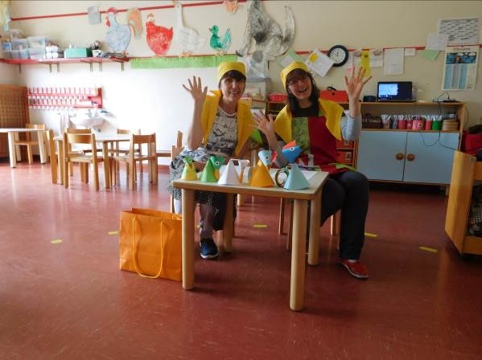  seconde zornade:  - presentazion de schede  - ritai dai personaçs realizâts dai fruts  - preparazion dai pipins  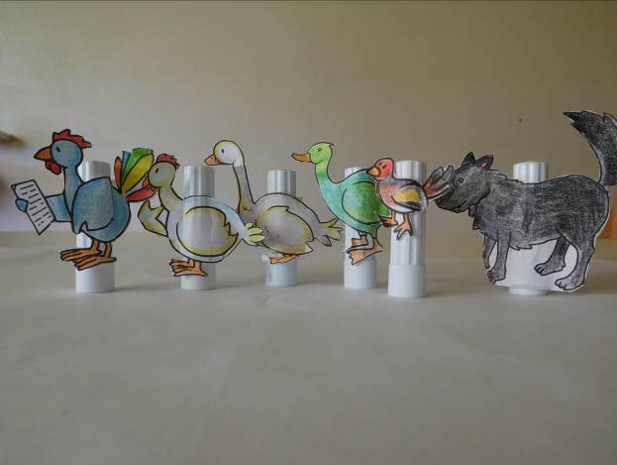  Tierce zornade:  - esperiencis di zûc matematic: +1/-1 | - A scoltin il teatrin  - A scoltin lis indicazions pe ativitât  - Prime sperimentazion spontanie  - Ativitât daûr des indicazions vudis.  - A piturin i personaçs de schede  - A incolin i pipins sui tapons  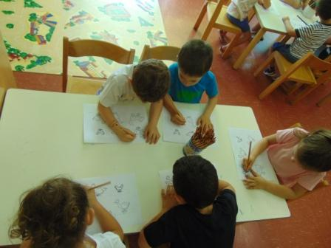  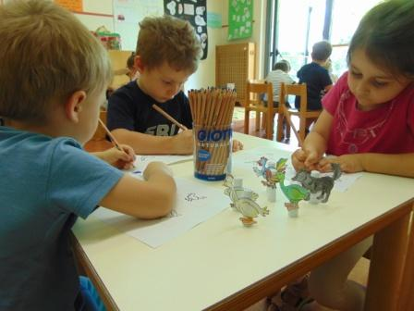  - A scoltin lis indicazions pe ativitât  - A davuelzin la ativitat daûr des indicazions vudis  - A fasin zûcs spontanis cui personaçs  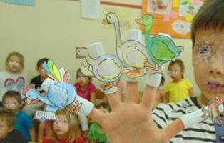
NOTIS:
I personaçs si puedin fâ sù in cetantis manieris; la idee di doprâ il tapon dai penarei e je vignûde dai fruts, che zuiant cul numar 5, a àn metût un tapon par dêt.
Par lôr al è sempliç e controlabil lavorâ su la man, gjavant o zontant tapons man a man che si conte la storie e il lôf al mangje personaçs.

